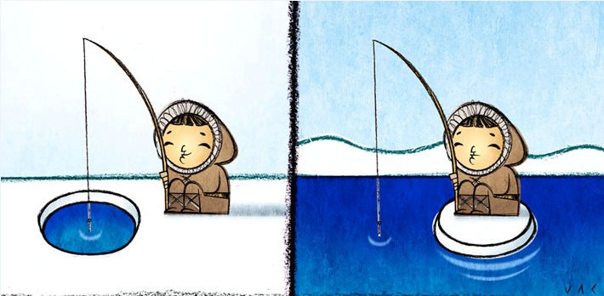

Sondaj de opinie

- CARE SUNT MĂSURILE PRIN CARE PUTEȚI CONTRIBUI LA REDUCEREA DIOXIDULUI DE CARBON?
_________________________________________________________________________________________________________________________________________________________________________________________________________________________________________________________
- PUTEȚI DA UN EXEMPLU CONCRET DE UN LUCRU/ACȚIUNE PE CARE DUMNEAVOASTRĂ SAU CEI DIN JURUL DUMNEAVOASTRĂ L-AȚI FĂCUT SAU ÎL FACEȚI PENTRU REDUCEREA EFECTELOR ÎNCĂLZIRII GLOBALE?
____________________________________________________________________________________________________________________________________________________________________________________________________________________________________________________________

- ȘTIAȚI CĂ PE SITE-UL PRIMĂRIEI MUNICIPIULUI PIATRA NEAMT ESTE UN GHID PENTRU PROTECȚIA ȘI REDUCEREA DIOXIDULUI DE CARBON?
__________________________________________________________________________________________________________________________________________________________________________________________________________________________________________________________

